Введение.
Литвиновский СДК находится на территории Литвиновского сельского поселения. Литвиновское сельское поселение расположено в центральной части Белокалитвинского района и граничит: на севере – с Ильинским с\п., на востоке – с Шолоховским поселением, на юге – с Рудаковским с\п., на западе – с Каменским районом. Расстояние до районного административного центра составляет 53км.
ЛитвиновскийСДК является головным структурным подразделением МБУК Литвиновская КС.
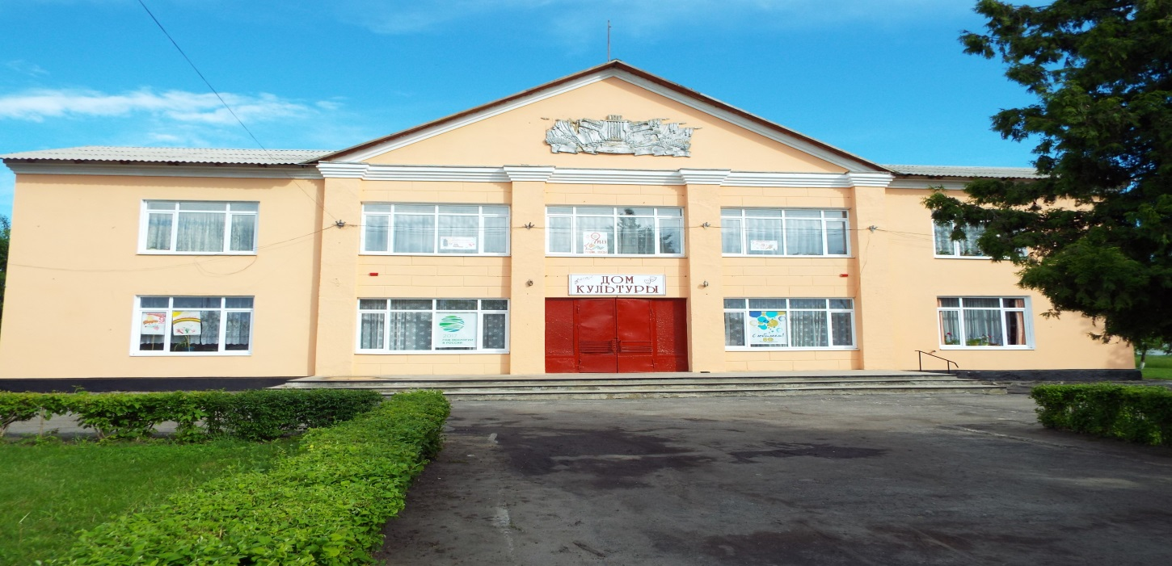
В СДК работает 14 человек, из них 7 человек – основные, 2 человека – внешние совместители, 5- человек работают по гражданско-правовому договору.
Литвиновский СДК | ставка
директор | 1,00
художественный руководитель | 1,00
хормейстер 1 категории | 1,00
аккомпаниатор 2 категории | 1,00
руководитель кружка | 0,75
художник | 0,50
звукооператор 2 категории | 1,00
кассир билетный | 1,00
В селе Литвиновка проживает 1596 человека, т.к. в селе нет работы, то многие жители разъехалась по городам. Но мы проводим работу среди оставшегося населения это:
Население | человек
учащиеся школы | 257
дети дошкольного возраста | 116
пенсионеры | 637
инвалиды | 152
молодежь | 244
работающее население | 603
многодетные семьи | 52

Мы уже давно работаем с такими трудовыми коллективами, как:
предприятия | человек
СРО№1(дом престарелых) | 35
ЦСО(социальные работники ) | 60
Участковая больница | 28
ООО «Пузанов и К» (с/х работники) | 80
Отделение почты | 10
Электросети | 10
Магазины | 42
Пожарная часть №202 | 11
Школа | 28

В здании СДК имеется 4комнаты, где проходят репетиции клубных формирований, зрительный зал на 500 человек, большое фойе, где тоже проводятся мероприятия и репетиции. На улице возле СДК имеются 3 площадки, на которых проводятся массовые мероприятия. Здание требует капитального ремонта, замены электропроводки.

МЕРОПРИЯТИЯ ПО ПАТРИОТИЧЕСКОМУ ВОСПИТАНИЮ ГРАЖДАН.
В СДК ведется работа по патриотическому воспитанию детей, подростков и молодежи. В эту работу входят вечера-встречи с ветеранами, войнами-интернационалистами, казаками, вечера, посвященные символике России, области, района, диспуты, беседы. Ведем работу с ребятами из клубов по поиску информации о ветеранах, об учениках военных лет. Ведем летопись села.
В СДК проводятся государственные и общественно – значимые праздники и даты, которые отмечаются ежегодно.
Так, например, ежегодно отмечается День освобождения села от немецко-фашистских захватчиков. Для всех жителей села проводится митинг, в котором принимают участие все организации села. После митинга проводим тематический концерт.
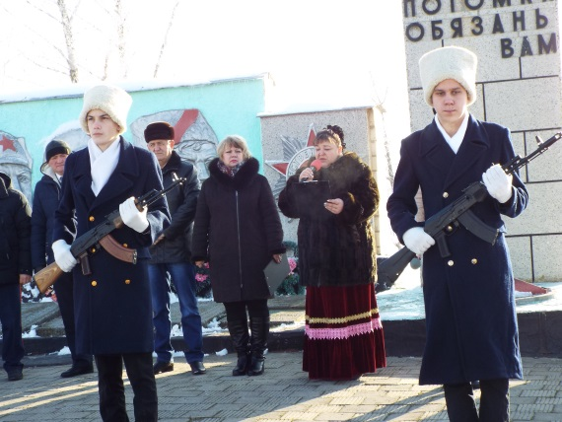
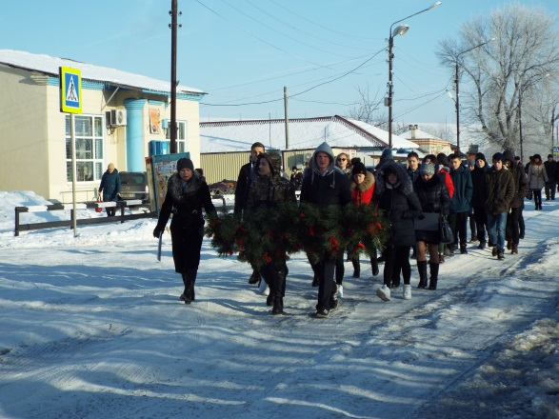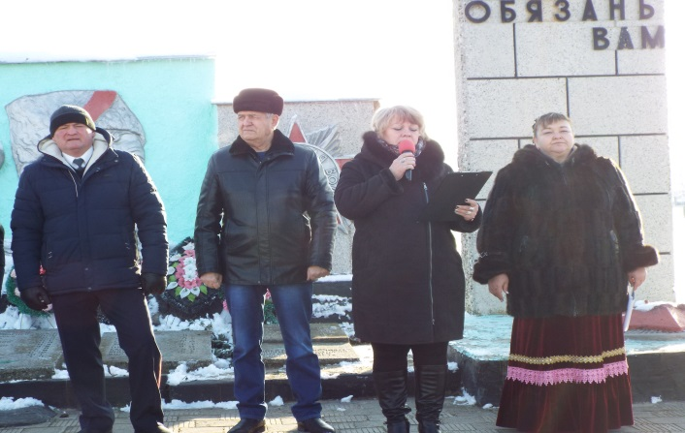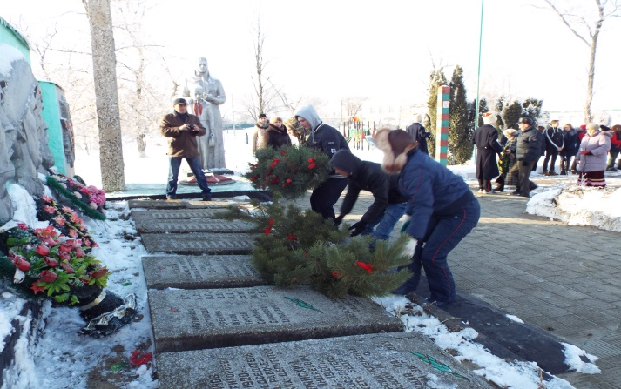
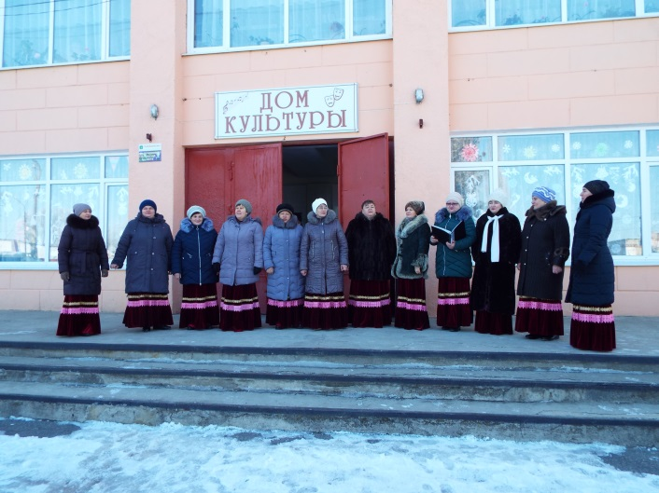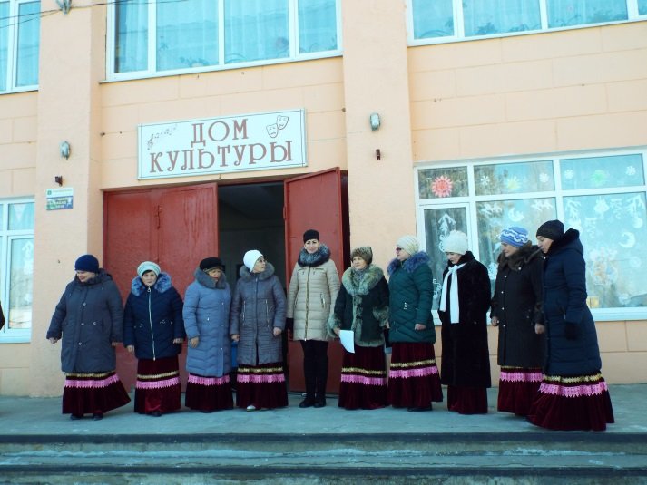
15 февраля, в день вывода войск из Афганистана было проведено мероприятие, на которое были приглашены воины – интернационалисты села. Для них была подготовлена трогательная программа, в которой приняли участие школьники и художественная самодеятельность СДК. Участникам боевых действий были вручены медали и памятные сувениры.
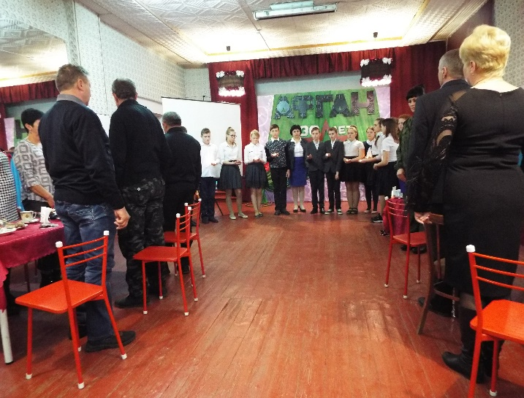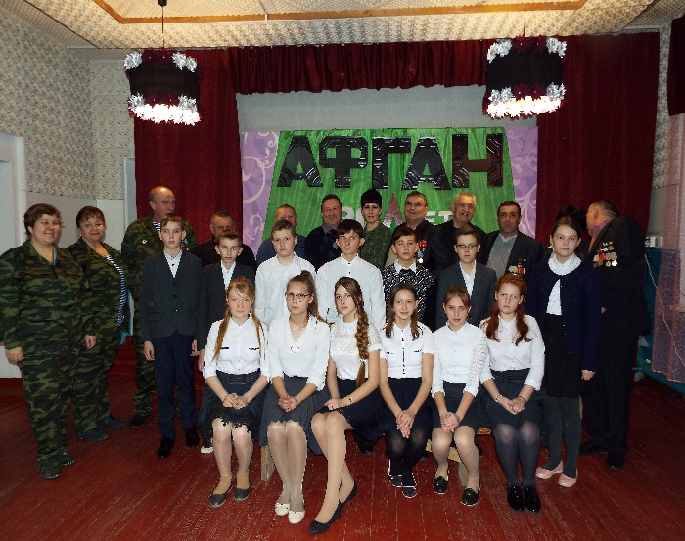
9 мая – День Победы. Этот праздник всегда оставляет свой след в сердцах людей. Праздновать эту дату мы начинаем с 6 мая.Проводим акции «Георгиевская ленточка»,«Ветеран живет рядом» и «Поздравительная открытка».
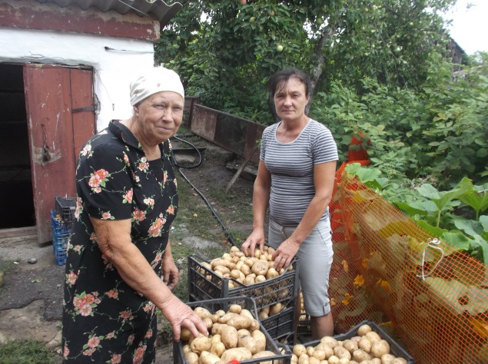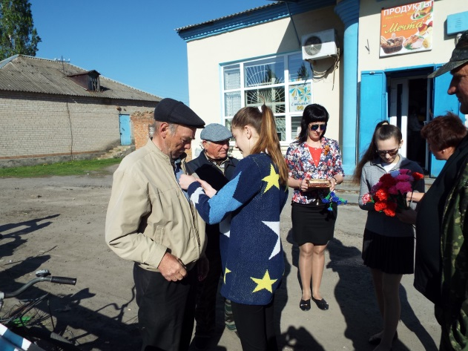
9 мая праздничный день и уже стало традицией села, перед митингом идет торжественное шествие рабочих предприятий села, учащихся школы, казачества и жителей.
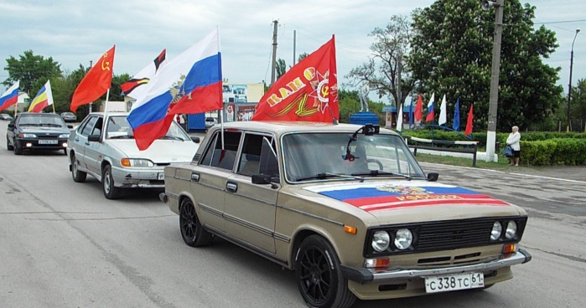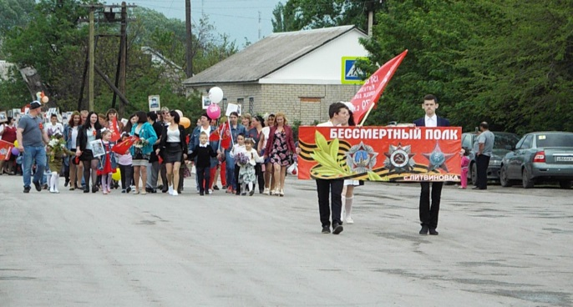
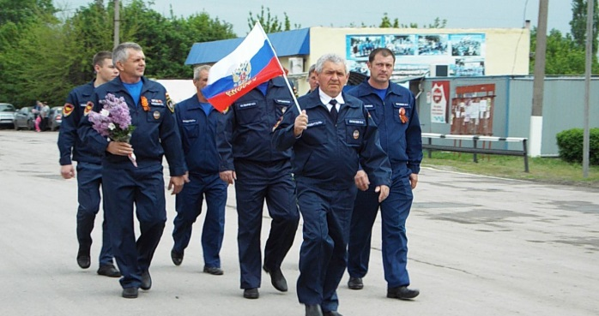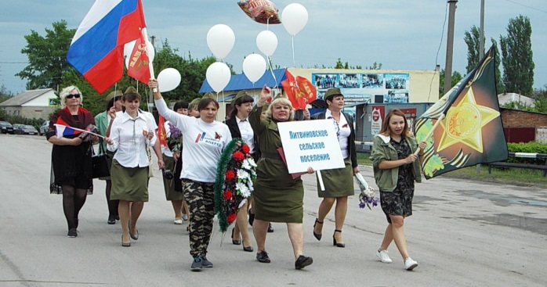
После шествия прошел митинг.
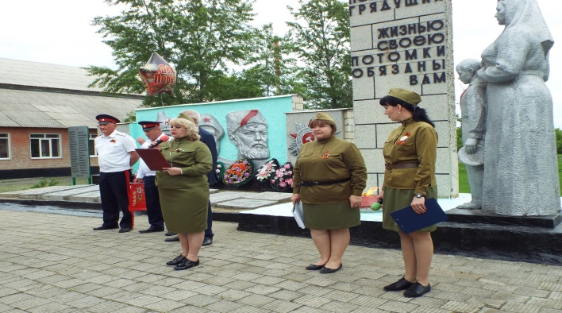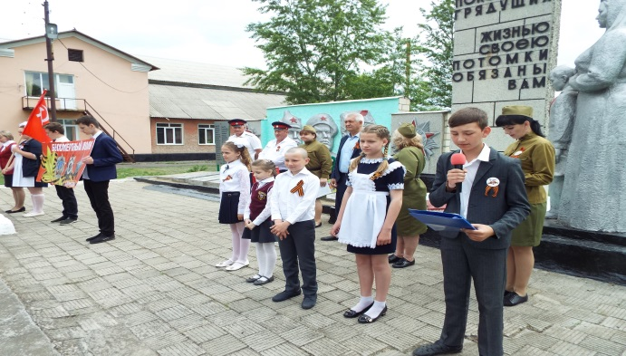
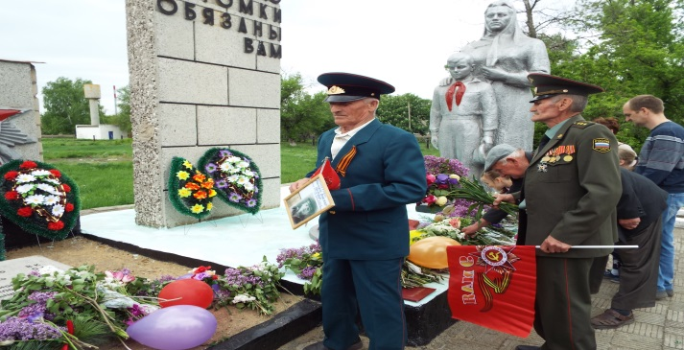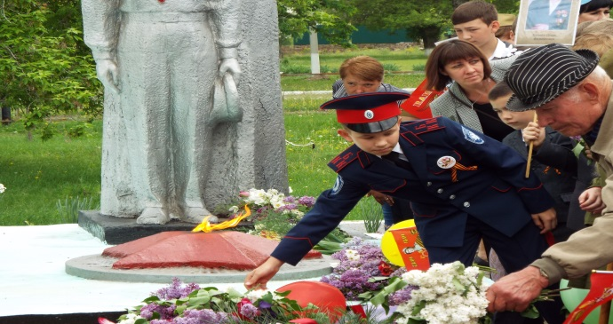
После окончания митинга всех угощали солдатской кашей, а в зрительном зале СДК, был проведен тематический концерт.
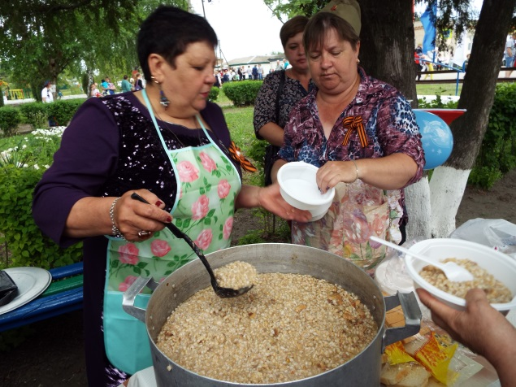
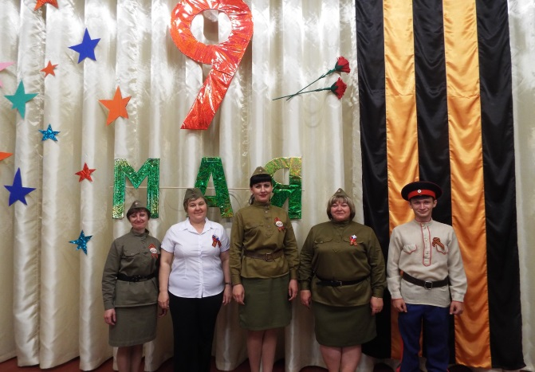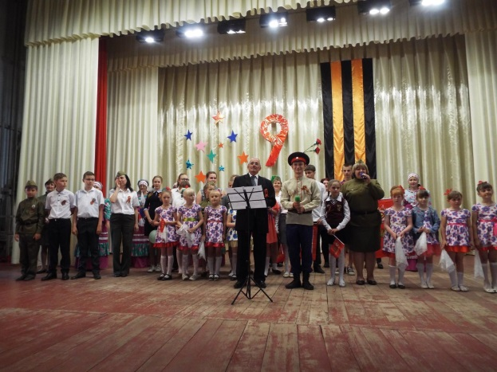
В фойе все желающие могли сфотографироваться в инсталляции.
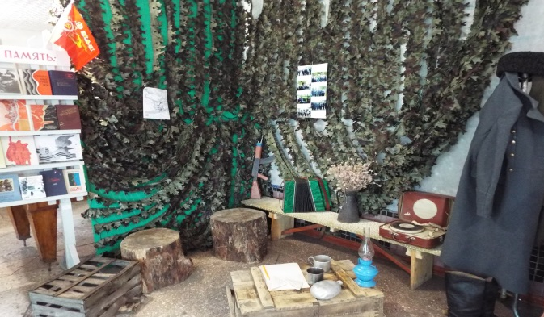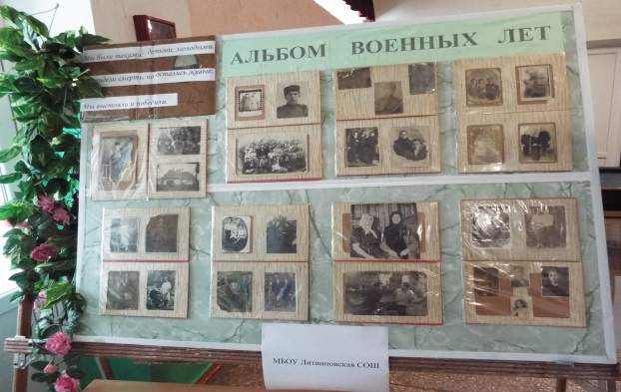
Вечером провели акцию «Зажги свечу памяти». Эта акция уже стала ежегодной и все ее ждут, чтобы почтить минутой молчания и зажжёнными свечами память о погибших героях Великой отечественной войны. Каждый год к нам на празднование 9 мая приезжают внуки нашего ветерана из г. Гуково, в этом году они приехали с макетом пушки. Каждый хотел сфотографироваться с экспонатом, а для детей это было море впечатлений.
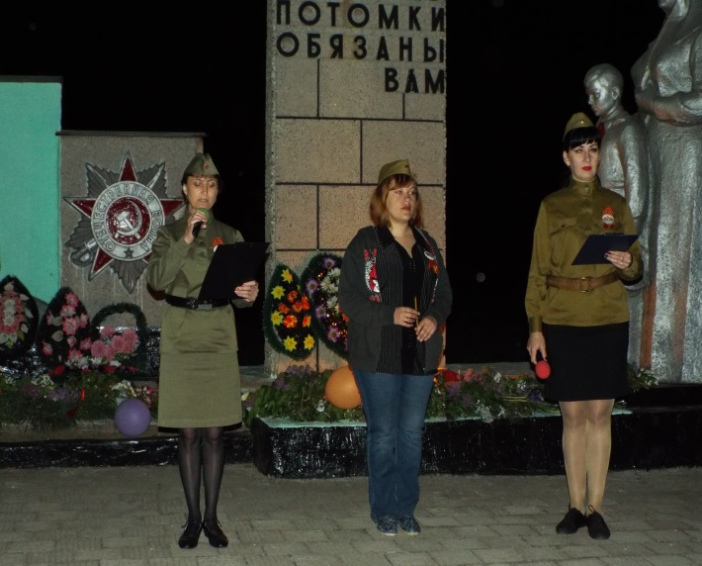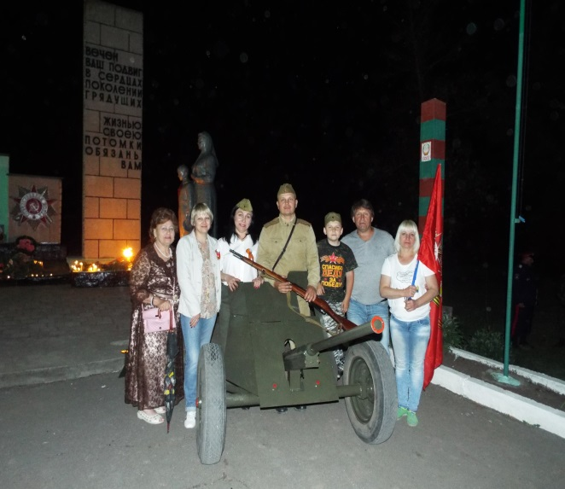
В сентябре был проведен митинг против терроризма.
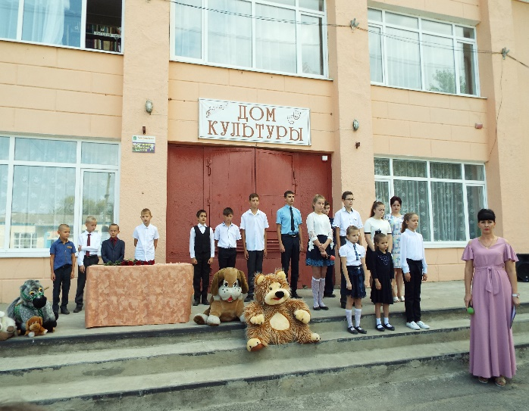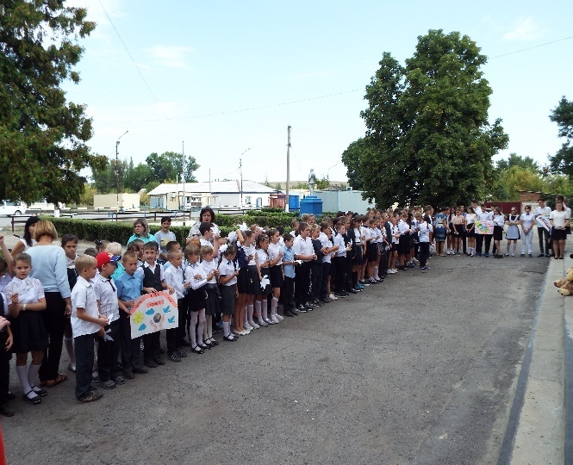
День России уже традиционно мы отмечаем на улице, тем самым создаем праздничное настроение всем жителям села. Здесь мы рассказываем о празднике, участники самодеятельности читают стихи, исполняют песни о Родине, России, показывают танцы, а заканчиваем концерт – всеобщим исполнением Гимна России. В этом году снова был организован велопробег всех желающих жителей села. Пока участники на велосипедах боролись за призовые места, на территории возле клуба был проведен концерт, работал детский развлекательный городок. Победители велопробега получили призы.
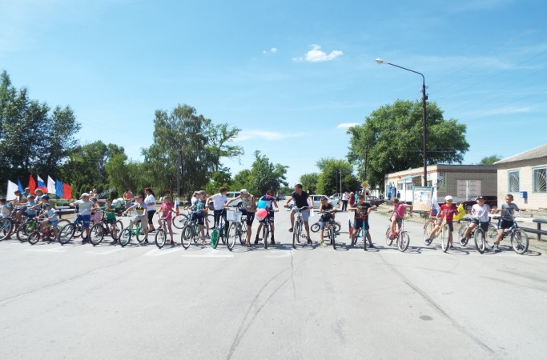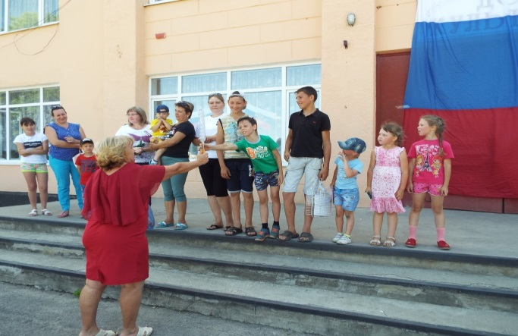
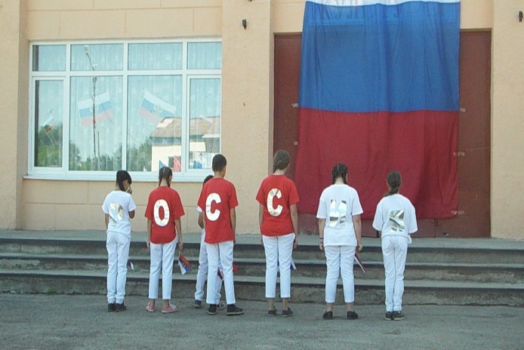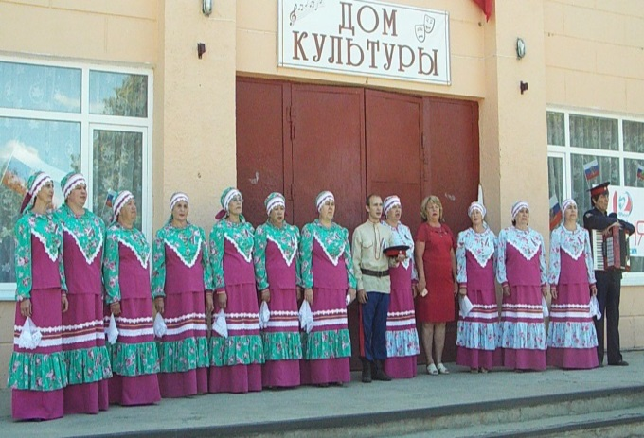
Приняли участие во всероссийской акции «Горсть памяти». С мемориала Славы была взята горсть земли, запакована в кисет с биркой и отправлена в г.Москва.
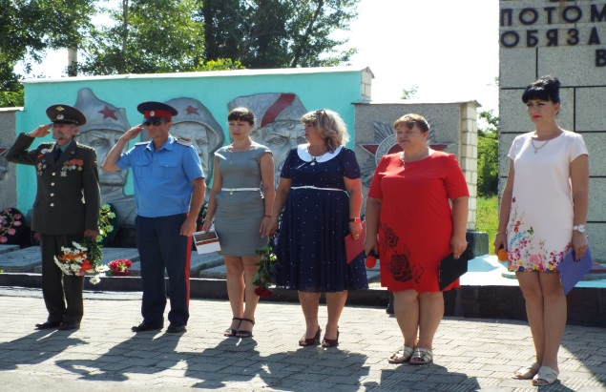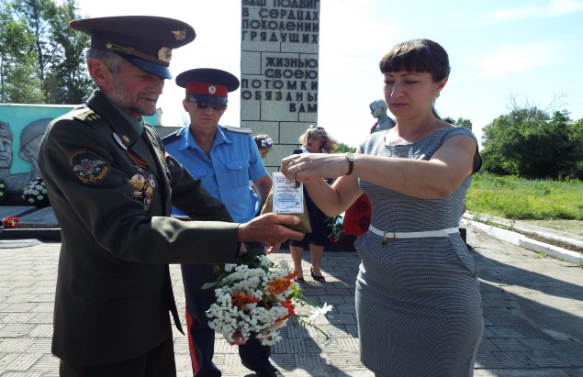
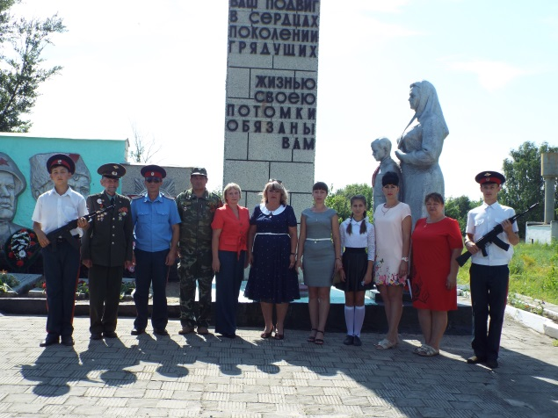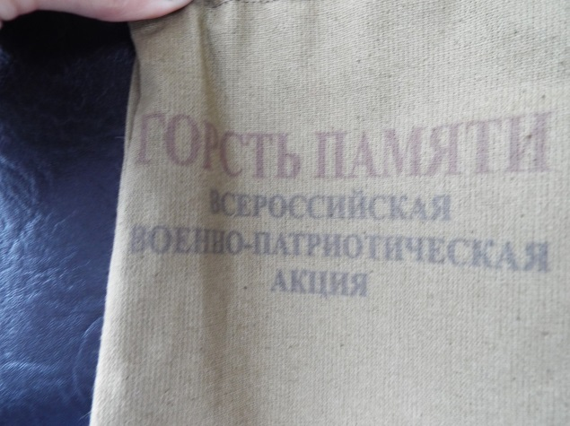
Не забываем мы проводить народные праздники. Самый любимый у жителей народный праздник Масленица. Проходит он с большим размахом. Мы радуем жителей театрализацией, играми, конкурсами и веселыми песнями. В этом году мы вновь привлекли каждую организацию села, которая подготовила развлекательные номера. Праздник прошел на «ура».
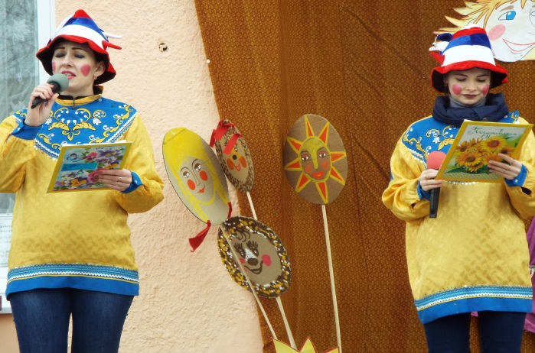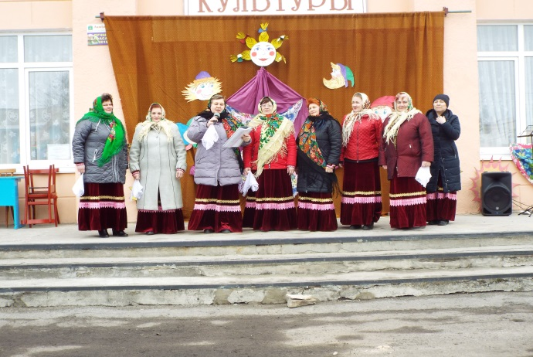
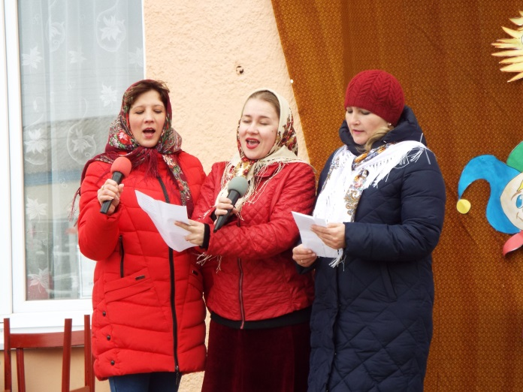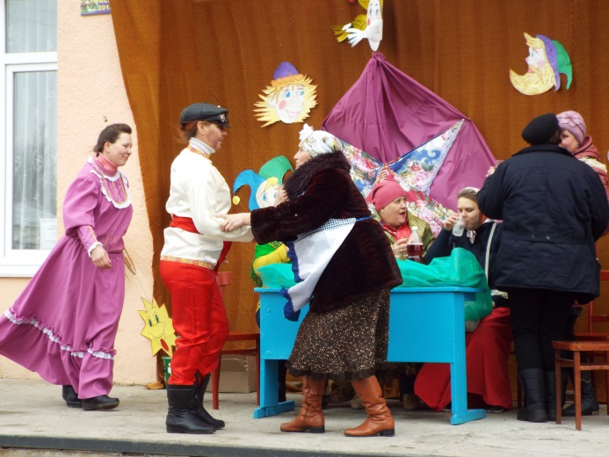
Ежегодно проводим мероприятия в дни пограничников и ВДВ. Поздравляем их песнями и стихами.
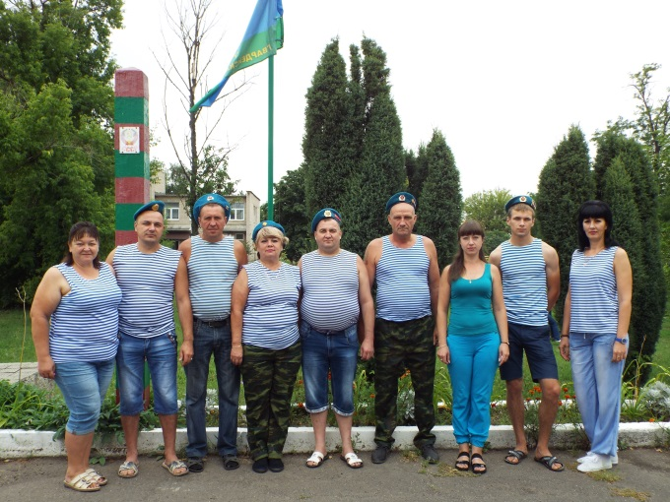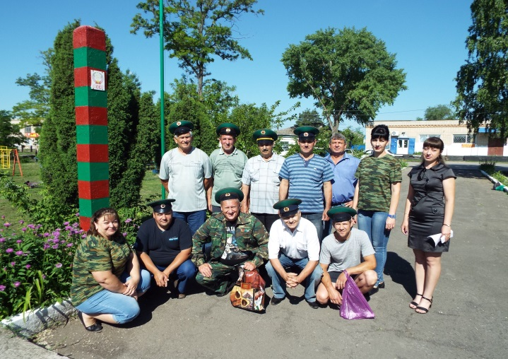
Ведем и краеведческую работу. С ребятами продолжаем работу над альбомами«Боевая слава села», «Труженики села», «Войны – интернационалисты», собираем материалы о казаках села, ведем поиск старинных вещей для музея при СДК.
МЕРОПРИЯТИЯ ПО ФОРМИРОВАНИЮ ЗДОРОВОГО ОБРАЗА ЖИЗНИ.
Ведем работу по формированию здорового образа жизни. Наши мероприятия направлены на улучшение здоровья детей и подростков, на борьбу против курения, алкоголя, наркомании. Мероприятия мы проводим разными формами: беседы, диспуты, экологические акции,тематические вечера, спортивные праздники и игры, вечера встречи. Разрабатываем и раздаем жителям листовки и буклеты.
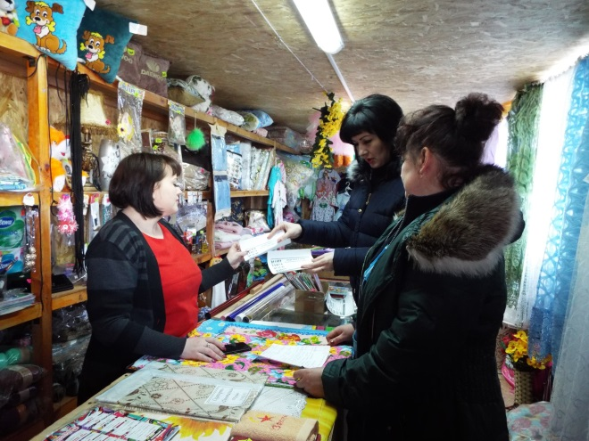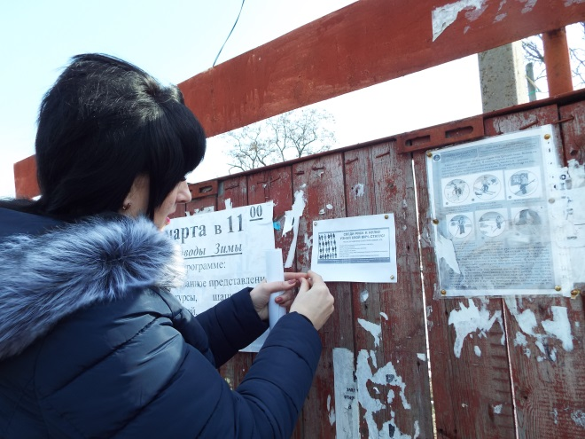
В проведении таких мероприятий нам помогают медицинские работники, участковый и учителя физической культуры. Прививаем любовь к спорту, устраивая спортивные соревнования и праздники. Проводим спорт-час.
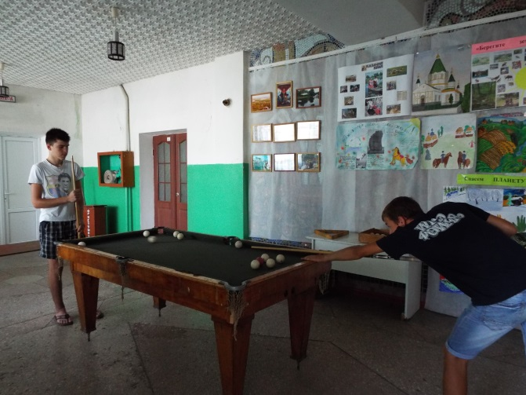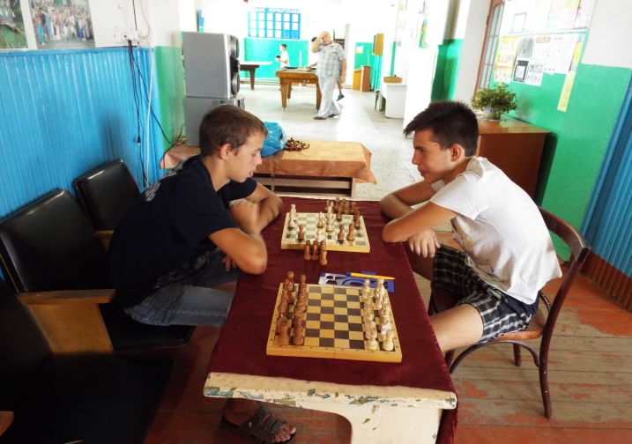
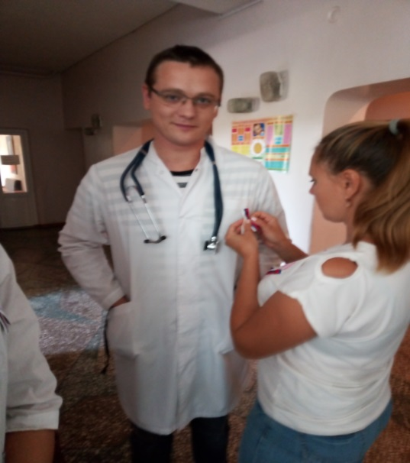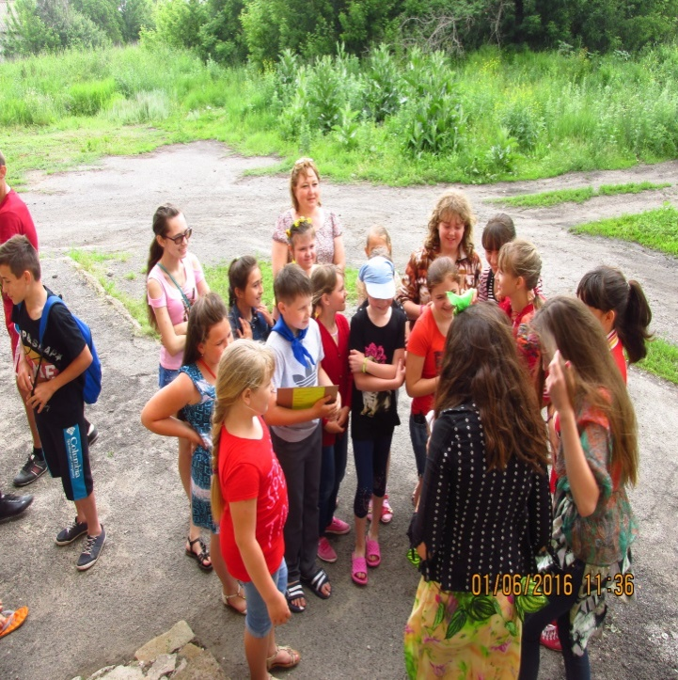
Проводя работу по пропаганде наркомании, курения и алкоголизма мы зачитываем статистику не только по стране, но и по нашему району.Играем с подростками в игры-ситуации. Ребятам дается ситуация и они должны сами найти выход из нее. Это их любимое мероприятие.
Много бесед и встреч проводим по правовым вопросам. Объясняем ребятам и молодежи, что такое преступления и наказания за них. В СДК была проведена выставка плакатов «Мы выбираем здоровый образ жизни».
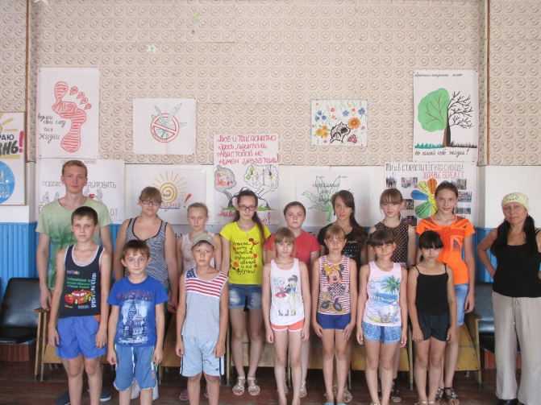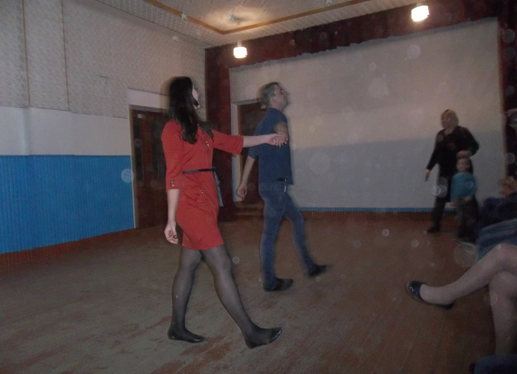
Прививаем ребятам любовь к природе. Воспитываем в них чувство ответственности за окружающую среду.
Уже ежегодно мы проводим акцию «Нашим рекам и озерам – чистые берега!».Регулярно проводим субботники.
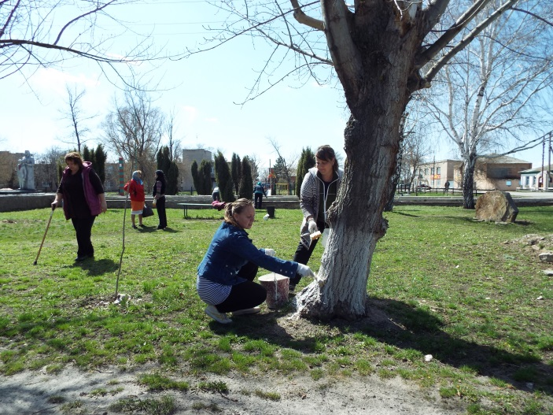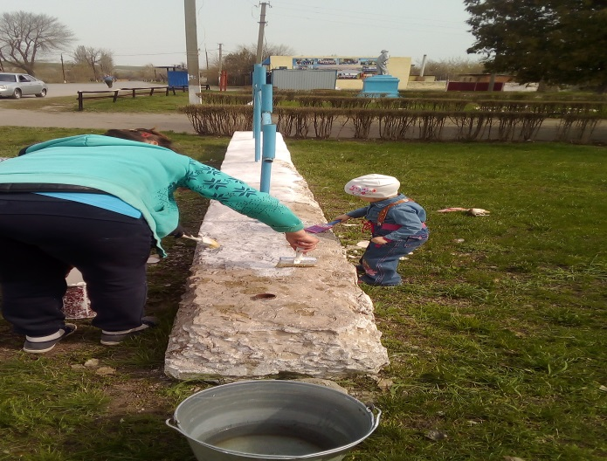

МЕРОПРИЯТИЯ ПО РАБОТЕ С ДЕТЬМИ.
Для детей при СДК работают кружки и клубы, проводятся вечера-отдыха, посиделки, вечера-встречи, вечера-рассказы, детские игровые дискотеки.
Ведем работу и с ребятами из неблагополучных семей, с ребятами,побывавшими на заседаниях комитета по делам несовершеннолетних. Для них проводим беседы, встречи и диспуты. Стараемся вовлечь таких детей в кружки.
Проводится много мероприятий совместно со школой и д\садом. Дети с удовольствием принимают участие в ставших уже привычными выставках рисунков. Мы их проводим почти к каждому празднику.
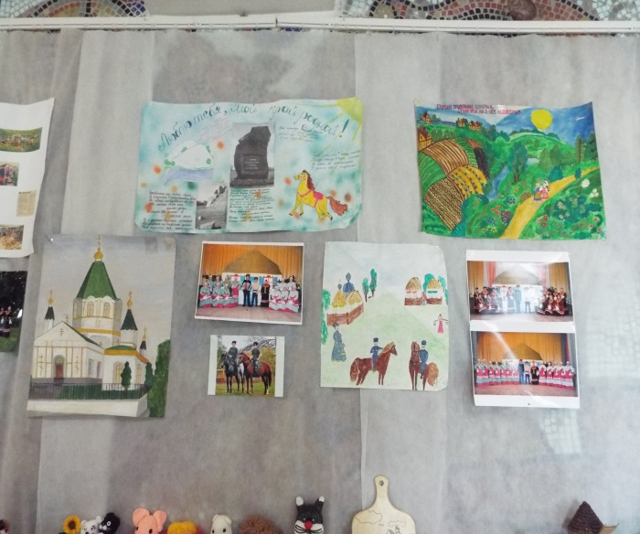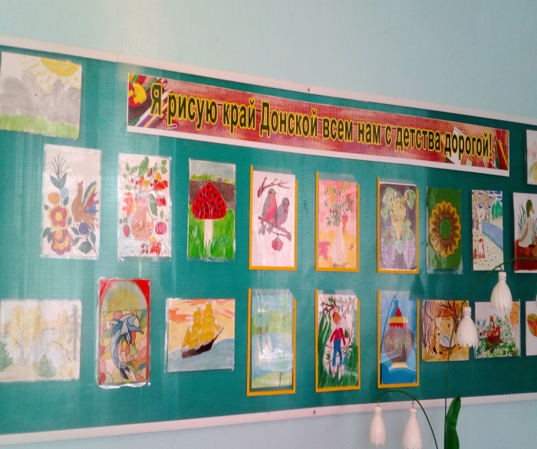
У нас работает детская музыкальная гостиная. Здесь ребята показывают музыкальные постановки-сказки, пьесы, поют песни, показывают танцы и номера-шутки.
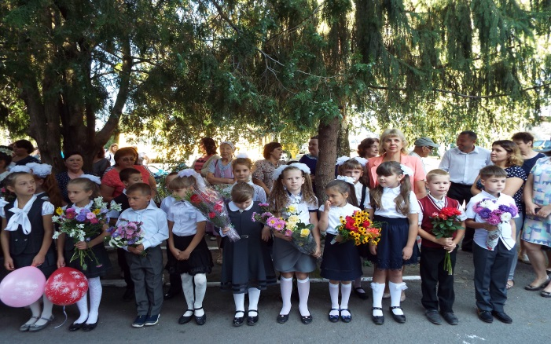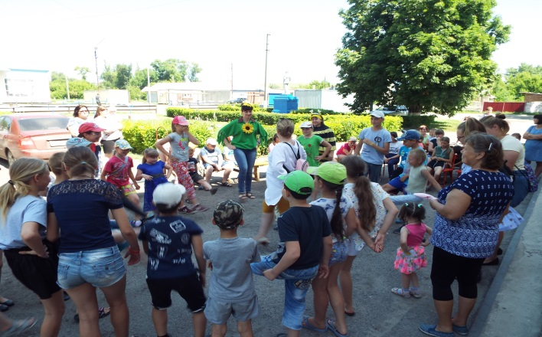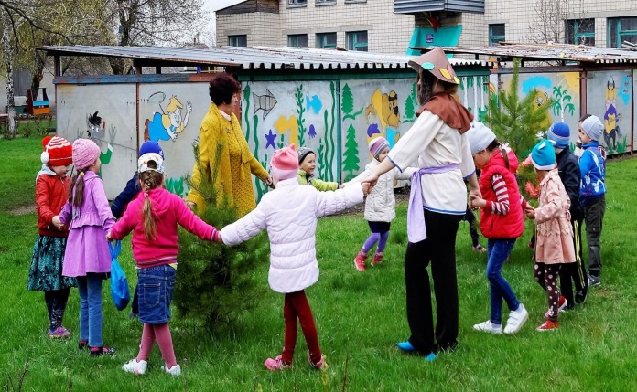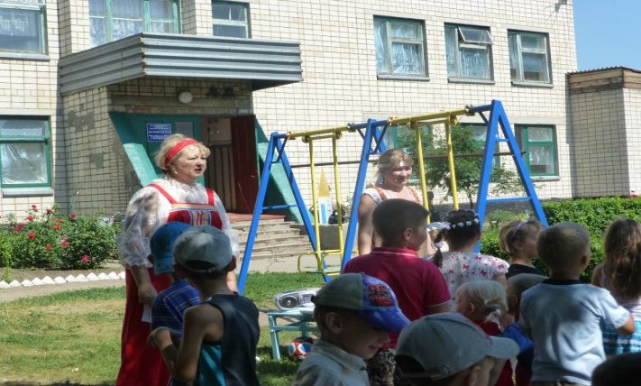

МЕРОПРИЯТИЯ ПО РАБОТЕ С МОЛОДЕЖЬЮ.
Ведем работу по профориентации молодежи. Организуем встречи с рабочими разных профессий, приглашаем представителей из разных учебных заведений города и района.
Для молодежи мы проводим вечера отдыха, тематические вечера, тематические дискотеки, игровые программы.
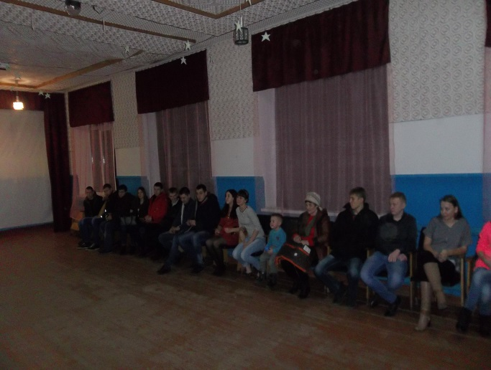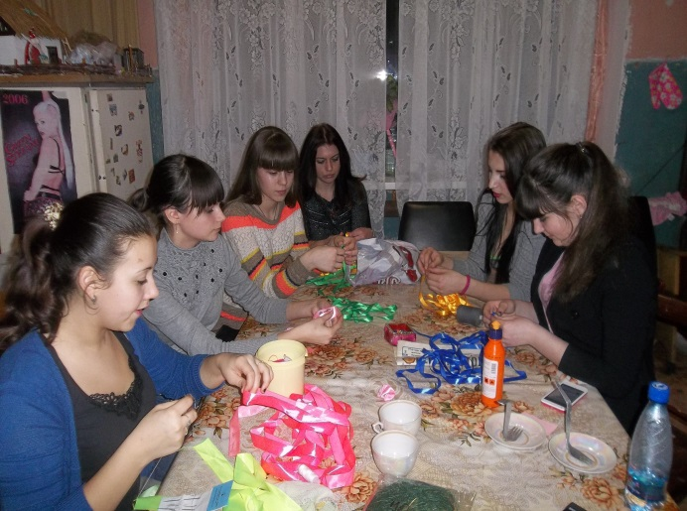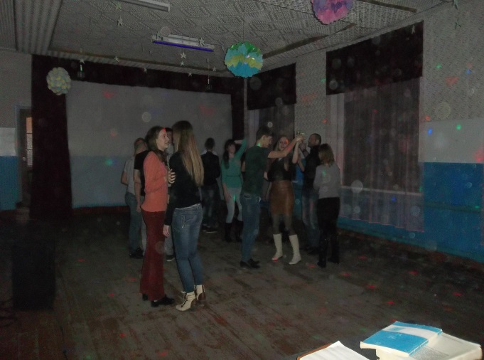
В этом году мы провели конкурсно-развлекательную программу «Казачья удаль». В ней приняли участие шестеро казачат Литвиновской школы. Они состязались в силе, ловкости и интеллекте. Между конкурсами были показаны номера художественной самодеятельности СДК. Всем участникам вручили памятные сувениры. Победитель получил сувенирную казачью шашку.
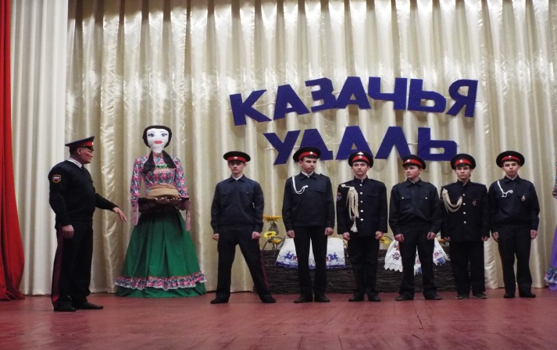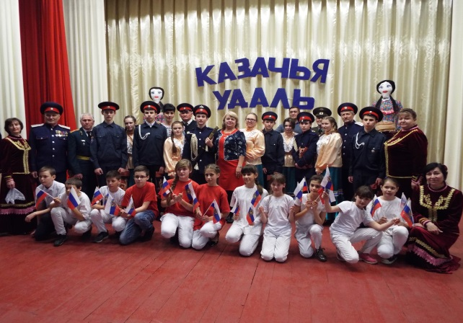

МЕРОПРИЯТИЯ ПО РАБОТЕ С СОЦИАЛЬНО НЕЗАЩИЩЕННЫМИ КАТЕГОРИЯМИ НАСЕЛЕНИЯ.
На протяжении многих лет наш СДК сотрудничает с СРО№1(Дом престарелых), мы выступаем в отделении с концертной программой, проводим для них час Музыкотерапии, приходим вместе с детьми-участниками самодеятельности, которые поют, читают стихи и танцуют.
В этом году народный хор «Сударушка» был с выездными концертами в СРО х.Ленин, п.Шолоховский, г. Белая Калитва. В программе были песни, стихи, юморески.
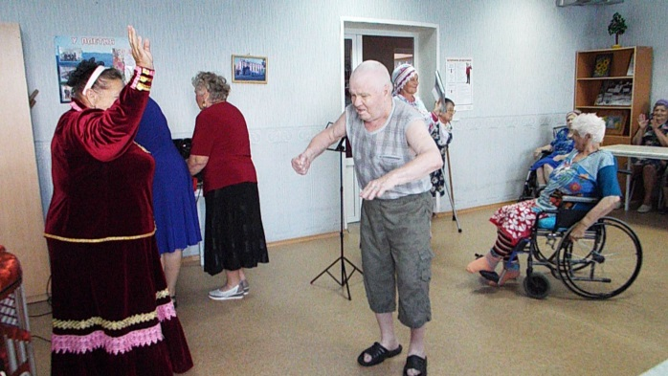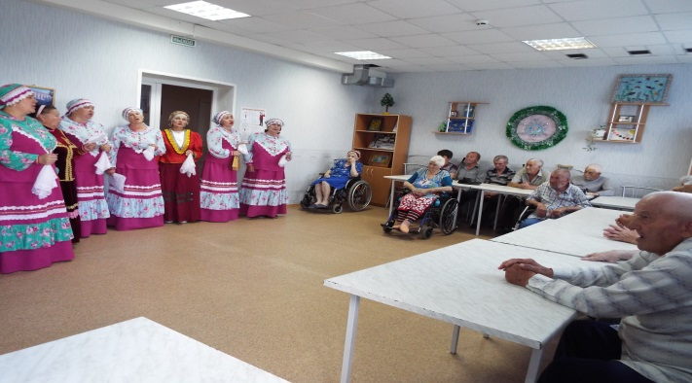
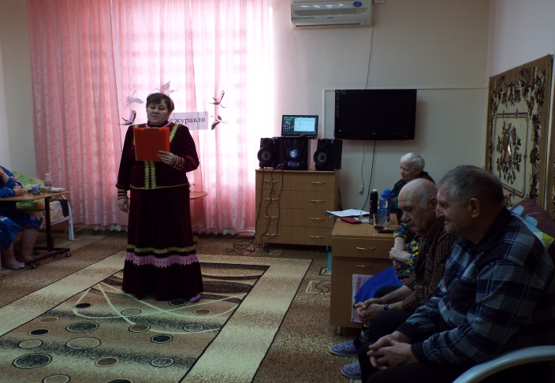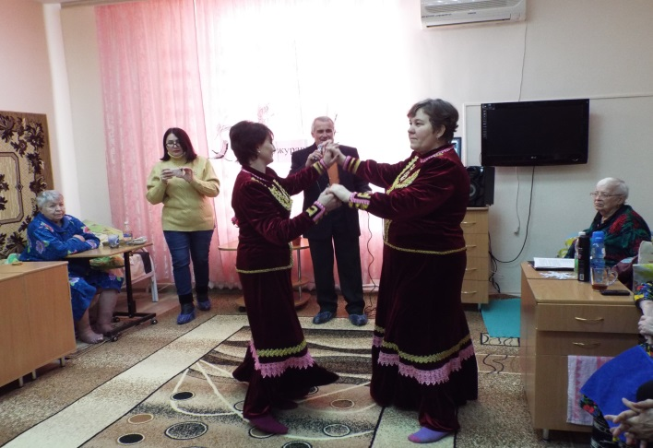

Для пожилых людей у нас работает клуб «Казачий круг». С большим удовольствием пожилые и ветераны приходят на часы Музыкотерапии и Игротерапии – играем в застольные игры. Популярностью стали пользоваться такие часы отдыха как, Арт-терапия и Природотерапия.
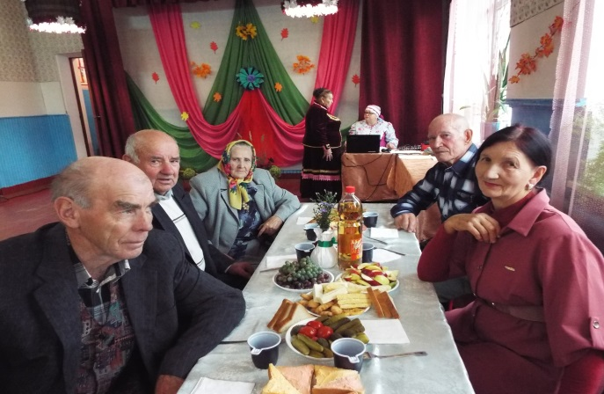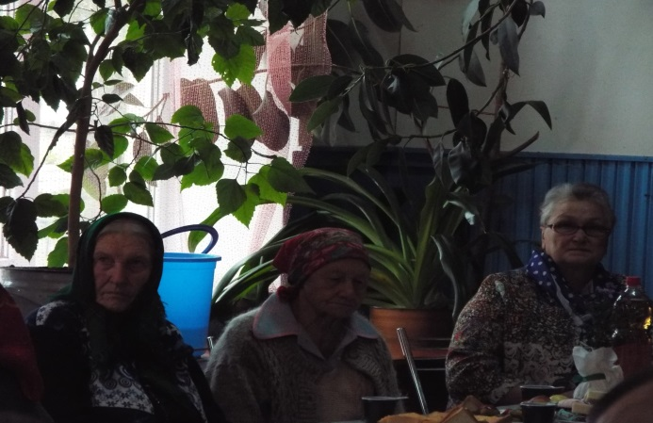
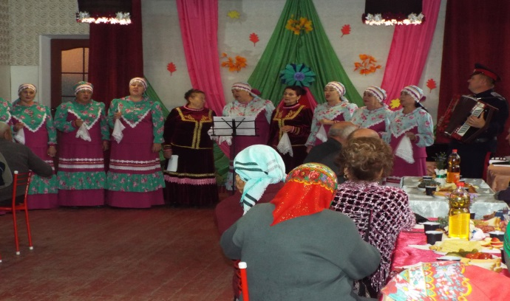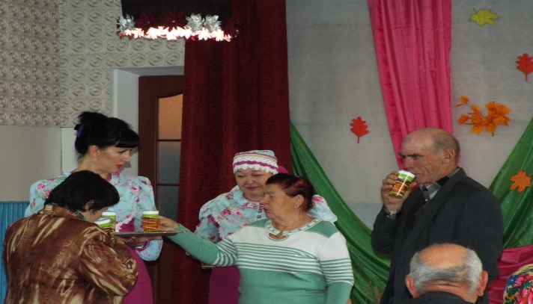
В наших клубных формированиях, клубах и любительских объединениях есть инвалиды. Например, в танцевальном кружке – 3 девочки (сахарный диабет, аллергия, сердце), в театральном кружке – 2 ребенка с психическими отклонениями, присутствуют они в кружках и клубах для пожилых.
МЕРОПРИЯТИЯ ПО РАБОТЕ С СЕМЬЕЙ.
Мы ведем большую работу по организации отдыха всей семьей. Это вечера-отдыха, спортивные праздники, интеллектуальные игры, конкурсные программы, в этом году ввели в свою работу выставки семейных работ по рукоделию, рисунков и плакатов.
Ежегодно чествуем семейные пары, прожившие совместно 50 лет,25 лет и молодые семьи.
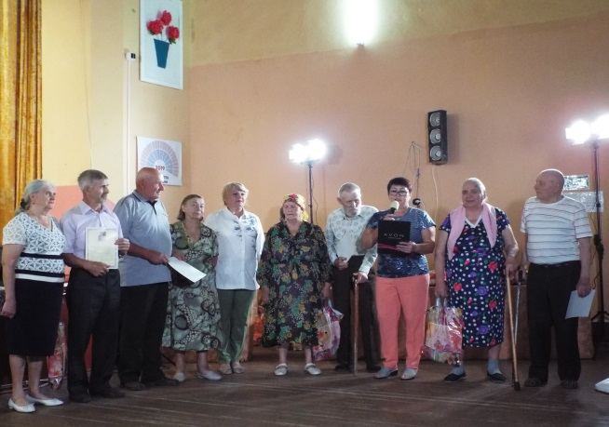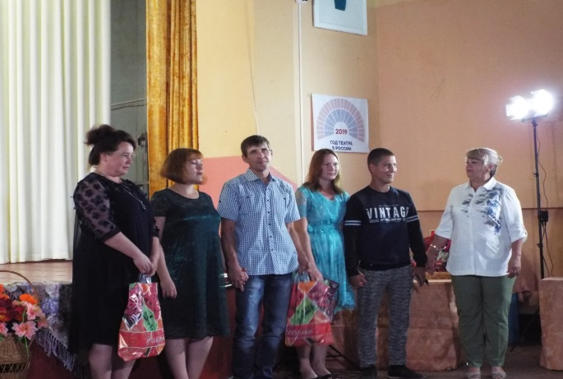
Уже стал традиционным праздник «День семьи, любви и верности». Здесь мы поздравляем наши многодетные семьи. Их чествуют работники администрации, а мы поздравляем концертными номерами.
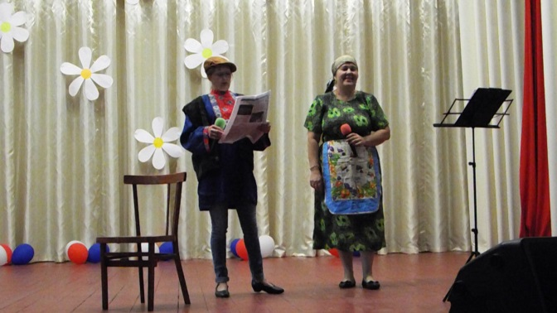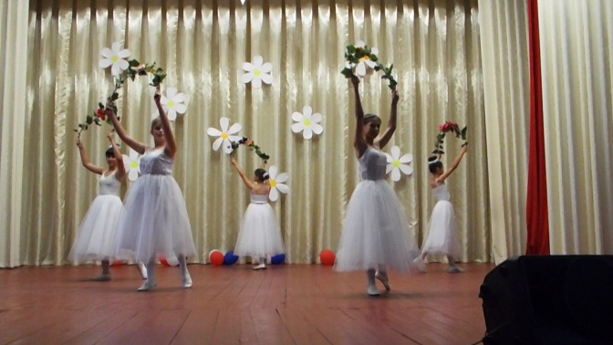
Очень стали популярны диспуты, семейные викторины, вечера-встречи.
Например, в этом году мы провели вечер отдыха «Мастера чаепития». Здесь семьи обменивались рецептами приготовления чая и сладостей, все это сопровождалось песнями, сценками и стихами.
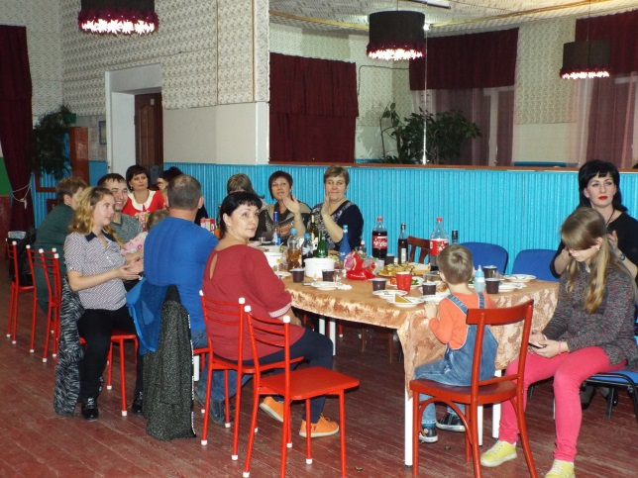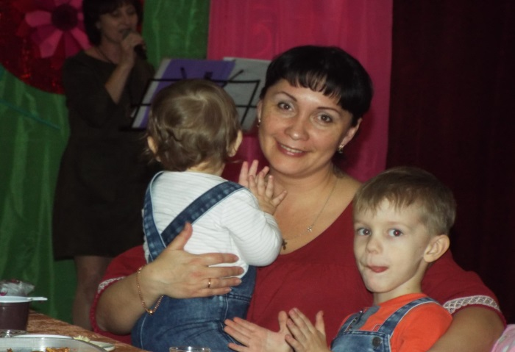
В течение года проводим дни рождения, юбилеи, проводы на пенсию и в армию.
При СДК работает семейный клуб «Гармония».
ОРГАНИЗАЦИЯ ДОСУГА.
Своей работой мы стараемся организовать отдых всего населения. Для этого в СДК проводим концерты, тематические вечера, вечера встречи, вечера отдыха, беседы, огоньки, конкурсные программы, интеллектуальные игры, посиделки и т.п.
Очень популярны в нашем СДК вечера отдыха «8 марта», «23 февраля», «Новый год».
.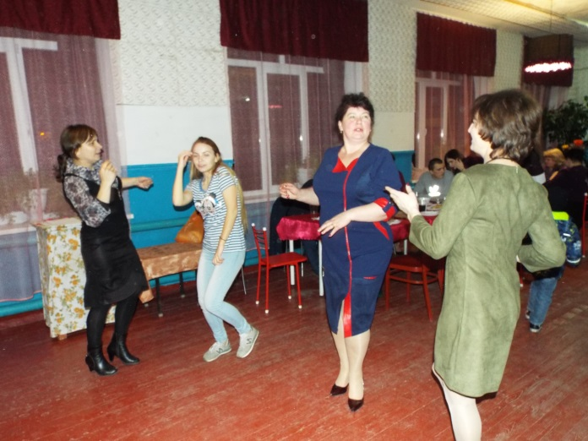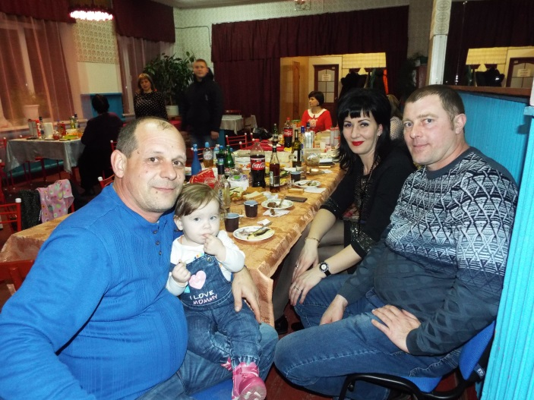
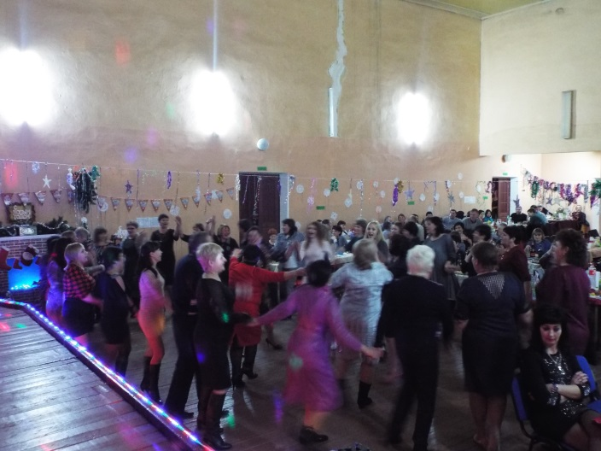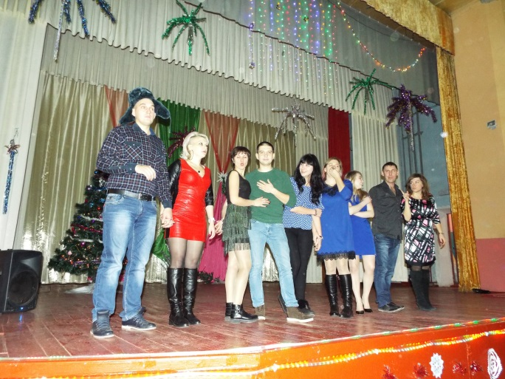
В этом году провели день села, на котором снова задействовали организации села. Каждая организация приняла участие в выставке поделок и подарила жителям номер худ.самодеятельности.
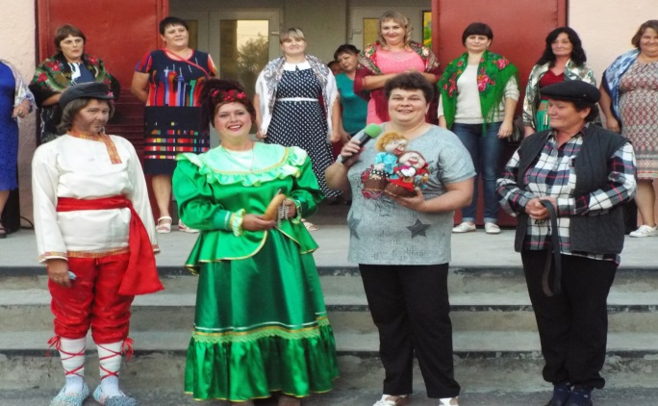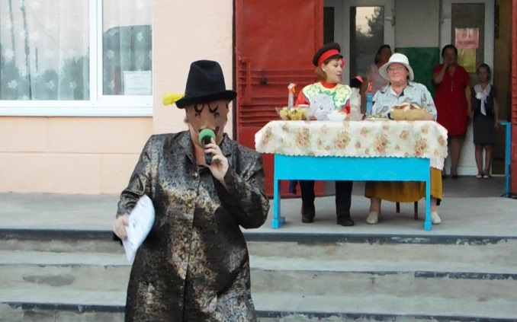
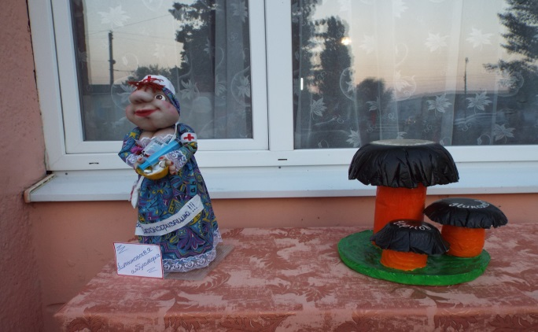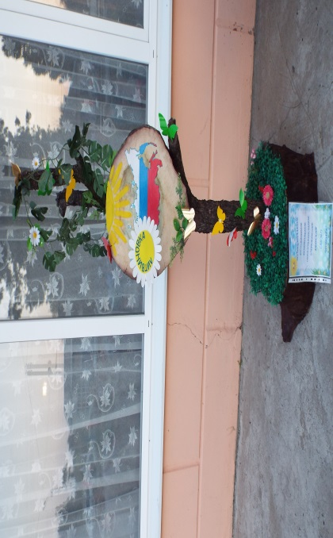

РАЗВИТИЕ САМОДЕЯТЕЛЬНОГО НАРОДНОГО ТВОРЧЕСТВА, ЛЮБИТЕЛЬСКИХ ОБЪЕДИНЕНИЙ.
На данный момент при СДК работает:
1.клуб «Сверстник»- возраст участников с 13-16 лет. С ними мы проводим беседы, диспуты, встречи, игры, конкурсы. Работает 2 раза в месяц.
2.клуб «Подружки»- возраст участников с 8-14 лет. С ними мы проводим беседы, диспуты, конкурсы, встречи, игры. Работает 2 раза в месяц.
3.клуб «Казачий круг»- возраст участников с 50– 80 лет. Проведение обрядов, песни, посиделки, огоньки. Работает 1 раза в два месяца.
4.клуб «Гармония»- возраст участников с 25-60 лет. Проводим вечера отдыха, посиделки, огоньки, встречи. Работает 1 раза в 2 месяца.
5.клуб «Кому за…»- возраст участников с 20-75 лет. Здесь мы формируем их группами – молодежь, средний возраст и пожилые люди. С ними мы проводим встречи, игры, конкурсы. Работает 1 раза в 2 месяца.
6.Народный хор «Сударушка» - возраст участников с 37-70лет.репетиции, выступления.
7.Вокальный ансамбль «Зоренька» - возраст участников с 37-70 лет репетиции, выступления.
8.Драм, кружок\детский\- возраст с 8-14 лет репетиции,выступления.
9.Драм. кружок\взрослый\ - возраст с 37-51лет репетиции,выступления.
10.Танцевальный\детский\ - возраст участников с8-10лет репетиции,выступления.
11Танцевальный\взрослый\ - возраст участников с 14-16 лет репетиции,выступления.
12Хор казачьей песни\детский\ - возраст участников с 8-14 лет репетиции,выступления.
13. Эстрадная группа «Овация» \взрослая\ - возраст участников с 27-60 лет репетиции,выступления.
14.Эстрадная группа «Акварель» \детская\ - возраст участников с 5-14 лет репетиции, выступления.
15.Рисование - возраст участников 4-13 лет занятия, выставки.
16.клуб «Поэзии» - возраст участников 35-70 лет, выступления
17 «Муза» - возраст участников 8-14 лет, репетиции, выступления, художественное чтение
Наш народный хор «Сударушка» в этом году отметил свое 50- летие. Он является постоянным участником районных, межрайонных фестивалей и конкурсов.В этом году принял участие в районных фестивалях «Троица», «Голос Дона».Также выступает с концертами в соседних хуторах и поселках.
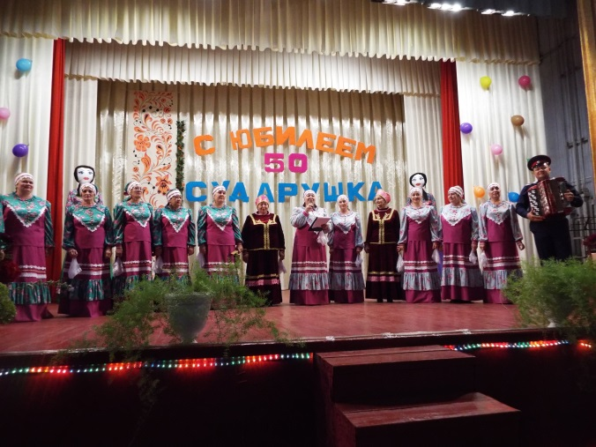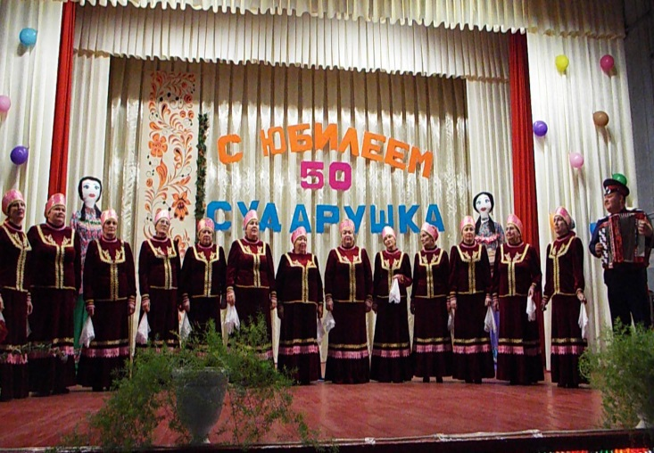
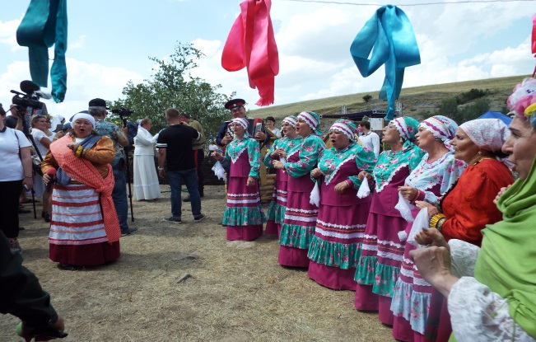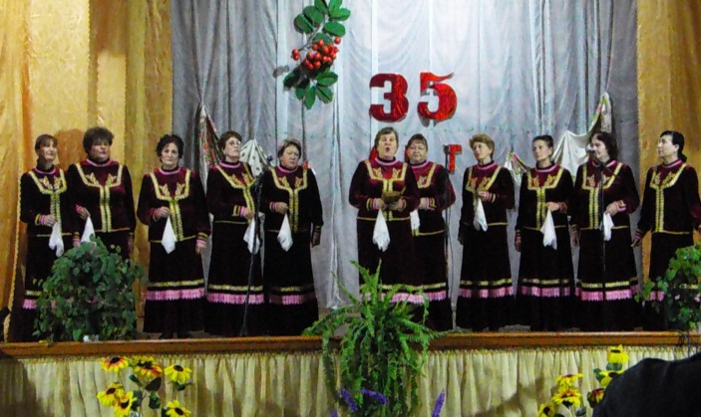
Ансамбль «Зоренька» участвовал в концерте,посвященному юбилею хора «Вольница». Принял участие в фестивале «Душа баяна» в г. Зверево.
.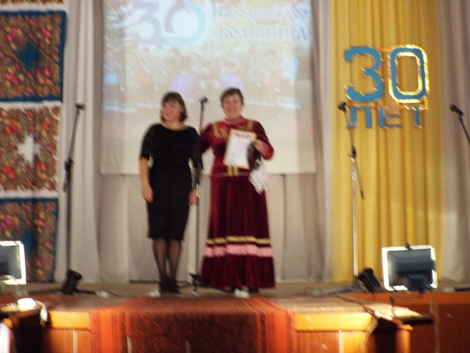
Приняли участие в районном фестивале «Матушка Казанская», где представляли национальность казахи.
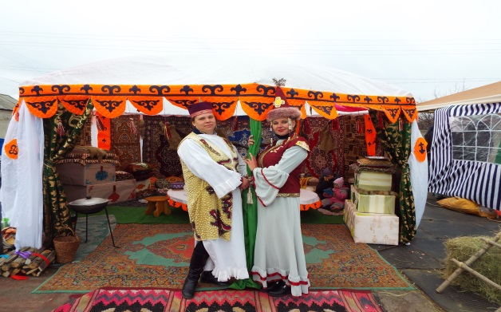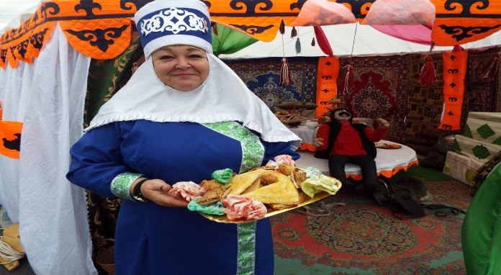
Приняли участие в выставке «Дары осени» в г. Белая Калитва к Дню с\х рабочих. Заняли первое место по инсталляции и третье за приготовление казачьих блюд.
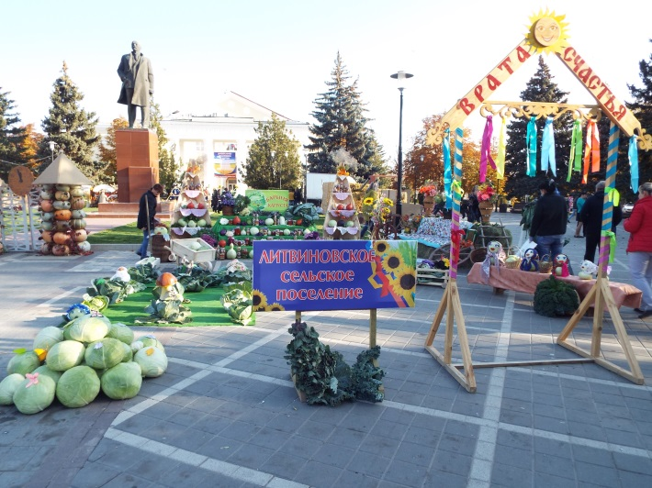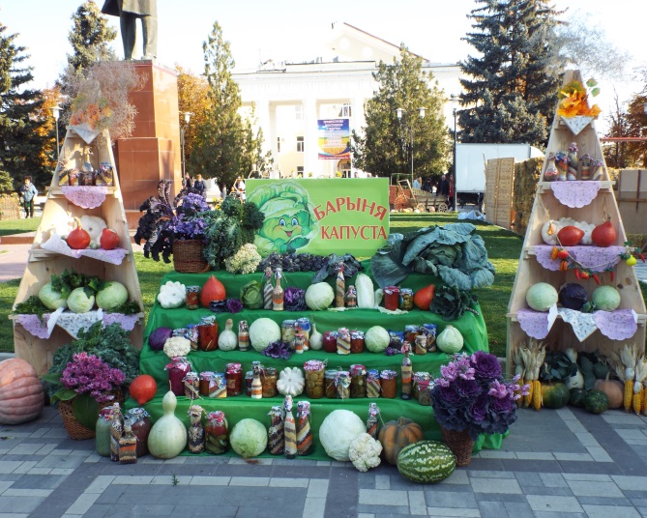
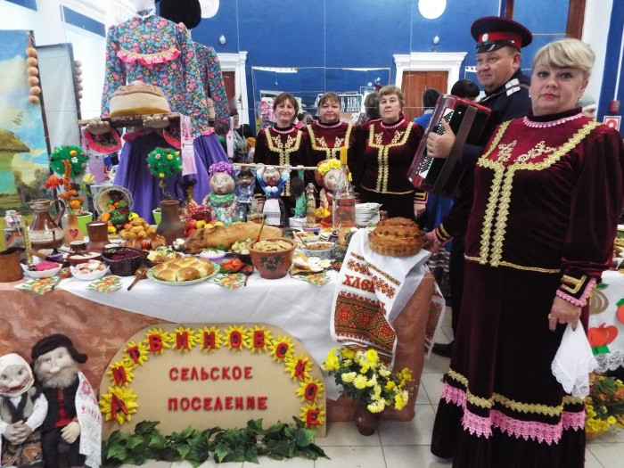

РАБОТА С МАСТЕРАМИ ДПИ, САМОДЕЯТЕЛЬНЫМИ ХУДОЖНИКАМИ.
Ведем работу по сотрудничеству с местными мастерами ДПИ.
База данных по мастерам ДПИ.
№  п\п | Ф.И.О. | Дата рождения | адрес
1 | Санакоева Наталья Степановна | 22 января 1950г | с. Литвиновка, пер. Солнечный 12 | Вышивка  (крест)
2 | Гладчук Ольга Васильевна | 01 января 1955г | с. Литвиновка, ул. Шолохова 10 | Вышивка  (крест),вязание
3 | Неграмотнова Татьяна Андреевна | 16сентября 1945г. | с. Литвиновка,пер.  Трудовой 8 | Вышивка (крест), вязание.
4 | Белогубова Светлана Миргаясовна | 14 марта 1963г | с. Литвиновка, ул. Центральная 2 | худ.плетение нитью, декупаж, жгутовая филигрань, вышивка лентами
5 | Коротких Надежда Ивановна | 29 мая 1935г | с. Литвиновка, ул. Центральная 39 | вышивка (гладь, крест,  бисер), вязание
6 | Никоненко Елена Михайловна | 02 декабря 1971г | с. Литвиновка, пер. Виноградный15 | вышивка (крест),вязание.
7 | Пантюшева Юлия Сергеевна | 21 октября 1982г | с. Литвиновка, ул. Луговая 26 | бисероплетение
8 | Пивоварова Мария Владимировна | 19 января 1980г | г. Белая Калитва, ул. Карла Маркса 43 | вязание крючком.
9 | Томаева Надежда Александровна | 15 мая 1982г | с. Литвиновка, ул. Центральная 39 | вязание, вышивка (крест),шитье, макраме, бижутерия
10 | Иванова  Алефтина  Габсиковна | 07 июля 1959г | с. Литвиновка  ул. Центральная | Вязание, шитье кукол, казанши
11 | Мартыненко Ольга Владимировна | 06 сентября 1974г | с. Литвиновка ул. Центральная 45 | топиарии

Пропагандируем любительское изобразительное и декоративно-прикладное искусство, приобщаем взрослое население и подрастающее поколение к народному творчеству, оказываем помощь самодеятельным художникам и мастерам декоративно-прикладного искусства в продвижении и реализации авторских работ.
Мы проводим выставки их работ. Работы наших мастеров были выставлены в г. Белая Калитва, Ростов-на-Дону. Многие наши мастера уже получали единовременную выплату Губернатора области. Мы ведем картотеку по мастерам – умельцам.
В этом году двое наших мастериц приняли участие в Донском культурном марафоне.
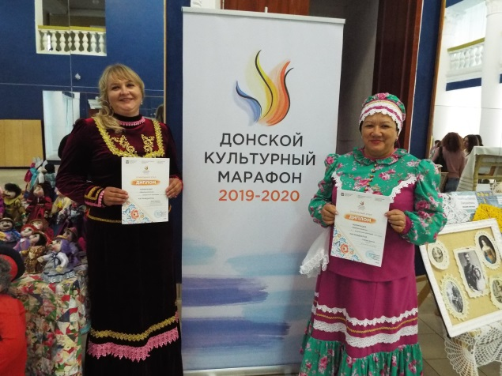
ИЗУЧЕНИЕ ОБЩЕСТВЕННОГО МНЕНИЯ О РАБОТЕ УЧРЕЖДЕНИЯ.
В СДК ведется работа по изучению запросов и интересов жителей села. Мы проводим это в формах анкет, устные опросы.
Провели устный опрос населения на тему «Как вам работа СДК?».Пожелания все были записаны, мы постараемся добавить то, о чем говорили жители. Например, показ фильмов и мультфильмов, проводить больше Музыкальных гостиных.
Анализируя деятельность Дома культуры можно сделать вывод: заметно улучшилось качество проводимых культурно-массовых мероприятий, вырос интерес населения к работе учреждения, соответственно повысилась и посещаемость.
Однако существуют проблемы, решение которых очень важно для качественного выполнения услуг, предоставляемых учреждением культуры:
- Здание требует капитального ремонта.
- Недостаточно помещений для занятий кружковой деятельностью.
- Отсутствие необходимого количества сценических и театральных костюмов.
- Недостаток персональных компьютеров и оргтехники.
- Недостаток световой и музыкальной аппаратуры.
- Нехватка денежных средств на приобретение необходимого оборудования.
В завершении можно сказать, что Литвиновский СДК развивается, обеспечивая жителям села, равный с горожанами доступ к образовательным и культурным ценностям, вносит значительный вклад в общее дело развития культуры и искусства района. Творческий потенциал и наши достижения позволяют надеяться, что эта работа будет успешной. Коллектив учреждения готов работать в современном ритме опережая время!

